企业员工卡
分析模型
____UML课程设计Assignment 3

Team: Noon
组员：王雨晴 1354202
2015-12-24

目录
1.简介 3
1.1编写目的 3
1.2范围 3
1.3项目目标 3
1.4 前期工作 3
1.5 现阶段工作 4
2. 系统架构分析 5
2.1 系统逻辑视图 5
2.2 系统案例视图 6
2.3系统构架 7
3. 分析模型 7
3.1 静态类图 7
3.2顺序图分析 8
3.2.1 登录顺序图 8
3.2.2 读卡顺序图 10
3.2.3 存款取款顺序图 11
3.2.4 管理显示顺序图 12
3.2.5 数据存储顺序图…………………………………………………………………12
3.3 交互图分析 12
3.3.1 登录交互图 12
3.3.2 存取款交互图 13
4. 界面设计与说明 14
4.1 登录界面 15
4.2 功能选择界面 16
4.3 查询转账界面 17
4.4 存款取款界面 18
4.5个人信息及修改界面 19
4.6 考勤与记录界面 20
5. 参考文献描述 21
5.1 UML和模式应用 21
5.2 昂立企业员工管理 22
5.3 员工管理网络化 23

1.简介

1.1编写目的
通过文档的详细说明使得设计、编写、测试工作更方便展开。提供相关需求等信息，使读者更易于理解。

1.2范围
此文档主要包括分析类图，时序图，协作图，界面等相关信息，帮助读者更好的了解每一个用例的工作原理，为编程打下一定的基础，有助于设计模型的最终实现。

1.3项目目标
- 使用UML思想，通过UML的工具，采用OO的方法对企业与员工管理系统的软件程序进行完整的软件设计。
- 对企业与员工管理的系统化，具体细节化，提高效率以及关注系统的稳定性、健壮性、安全性、易操作性等。
- 在这个软件设计中，设计了一个员工卡，也即是说一位员工身份证卡即对应了一个员工号、一张员工卡，集工资、企业内消费、企业基金投资、社保以及员工个人信息、考勤等工作信息为一体的多功能卡。
- 实现企业员工动态与静态信息管理。采用该管理系统，可促进实现企业的发展战略，使企业管理者能够更为简洁、高效、宏观、准确地把握企业的人力资源实时信息。

1.4 前期工作
对现存的企业员工管理系统进行研究，总结出相关系统的优势与不足之处，基于取长补短的原则结合课程设计的要求，我们确定了该项目的总体目标。
使用UML的思想与工具，对待开发的软件提出的需求进行了严谨而规范的分析并给出了详细而清晰的定义说明，编写出软件需求说明书。
在需求说明文档中，绘制系统整体用例图以及详细用例说明用于展示用例之间以及同用例参与者之间的相互联系，使用户能够理解如何使用这些元素，并使开发者能够实现这些元素。完成了全部功能的详细用例，并为每个用例绘制了用例图，活动图等等，这项工作使对项目所经历的各个阶段有了更深一步的了解，形成了一个较为明析的概念，为下一步的具体工作夯实了基础。为进一步实现类及接口提供了必要的参考。

1.5 现阶段工作
首先对前两次文档再次“迭代”，进行构架分析以及再次分析合理性可行性，弥补不足。进而根据项目计划书和详细用例抽象出分析类及相应交互图。这部分工作使组员们对于项目从原先的活动流程方面较为表象的了解上升为对象之间发送和接收信号关系的较为抽象及深层次的了解。为今后的设计类的编写及项目实现提供了必要的概念依据。
同时对用户界面进行了多次修改，使其在简洁美观的基础之上更加突出项目的特色，是的使用流程及使用方法更加明确简洁。
遵循“4+1”视图的软件结构概念，对系统进行逻辑分层分析、案例分层分析、总架构分析等，对系统进行纵向分层剖析。在用例图的基础上抽象出类图，定义了员工、系统维护者、员工管理部门、决策者四大类，将具体的用例与类中的操作相对应，根据三个类各自的特点以及相互的联系，定义类中属性等信息。
由于该系统中对象之间的协作关系较为复杂，故采用序列图来显示多个对象之间的动态协作关系，基于前期的用例活动图的逻辑关系，重点关注对象之间发送消息的时间顺序，同时使用协作图来强调发送和接收消息的对象之间的组织结构。
现阶段工作后，便具备了下一步编写设计类及今后实现的基本要求及理论依据，为后续的工作打好了基础。

2. 系统架构分析

2.1 系统逻辑视图
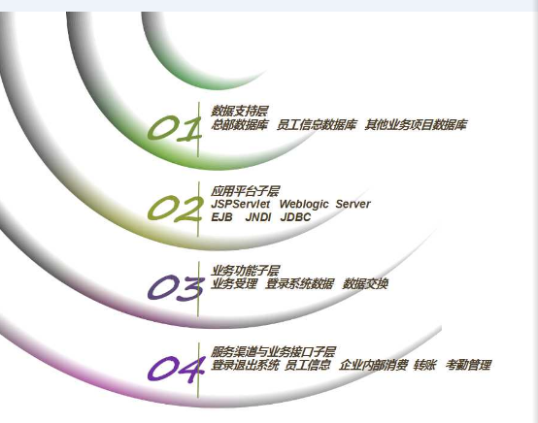

该逻辑结构图使用面向对象的方法，对系统进行分层分块，定义逻辑接口。由上至下呈现了从数据层到应用层接口属性及其关系。
员工卡刷卡管理机只是一个终端客户机，负责发送和接收消息。在业务接入子层中接收用户的输入信息，在业务功能子层中对输入信息进行初步处理，最后转化为消息通过应用平台子层发送到数据服务子层，数据最终发送至总部数据库，总部数据库根据消息类型转发给信息数据库和其他业务项目数据库 来处理具体的信息。
最后由员工信息数据库和其他业务项目分类的数据库将信息一层一层返回给用户。

2.2 系统案例视图
用表格表示试图
用户 | 员工 | 信息管理部门 | 系统维护者 | 决策者

应用服务层 | 登录退出系统 | 员工信息 | 转账 | 考勤 | 消费

核心业务层 | 密码登录  修改密码  删除添加账户 | 简历部分  人事调动  工作业绩  参与项目 | 基金  股份  险金  工资  借贷 | 打卡记录 | 充值  挂失  余额查询

管理层 | 权限管理 维护管理 监控管理 系统门户 告警处理 错误处理

控制层
该案例视图将用户与业务结合起来进行分层分析。分析了用户、业务、管理三者的层次关系。使需求明确化，为程序中类的设计提供了依据。

2.2.1层次定义

2.2.1.1应用服务层
直接与用户交互层，展示界面并请求用户输入信息，接收数据并向下一层传递。主要负责对应用层传来的数据做处理，将数据整合并调用相应的核心业务层模块，将整合后的数据传给核心业务层做进一步处理。

2.2.1.2核心业务层
接收控制层传来的数据，完成系统的业务处理。各项业务实体的具体的类，记录以及传递各项数据的结构。

2.2.1.3数据层

对数据进行持久化的封装，完成与数据库的交互。用DB2作为系统数据库，兼顾五个第三方数据库。

2.3 系统构架
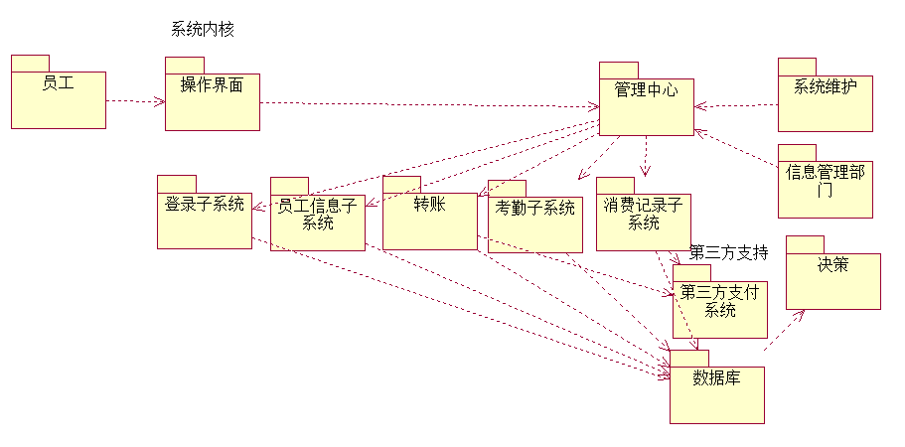

说明
员工：使用员工卡业务，员工卡的持有使用者

信息管理者：对员工信息进行核实与修改

系统内核：（1）操作使用界面：包括五个子系统以及主系统的可视化操作界
面
（2）管理中心：收集各个操作界面的信息，进行逻辑处理、整合
并分配给下一级子系统处理
（3）登录子系统：处理登录有关的操作，包括账户增删和修改密码
（4）员工信息子系统：处理员工信息有关的操作，包括静态和动态信息的录入和修改
（5）转账子系统：处理投资、工资、借贷等有关的操作，包括股份、基金、五险一金等缴费或工资转账记录。
（6）消费子系统：处理企业内部消费的有关操作，包括充值、挂失、余额查询、充值提醒和最大消费金额等等。
（7）考勤子系统：处理员工工作打卡相关记录操作，包括缺勤、申请休假等等。

第三方支持：整个系统需要第三方，包括支付中心，员工信息数据库，转账数据库，登录系统数据库，消费数据库和考勤数据库的授权与支持。支付中心主要负责与银行进行交互，可以通过支付中心完成对卡的缴费、充值等的操作。员工信息数据库是指记录了员工静态如简历部分相关信息的历史数据、以往的工作业绩等等和动态如正在参与的项目、工作调动等等相关信息的数据库。转账数据库主要涉及各个项目的资金和转入转出情况的数据库。登录系统数据库主要记录员工的所在单位部门、相关账户关联等等的数据库。消费数据库主要记录在企业内部进行消费、充值等相关的记录。考勤数据库记录员工打卡情况与休假申请信息等数据库，便于落实公司规章制度。

分析模型
3.1 静态类图
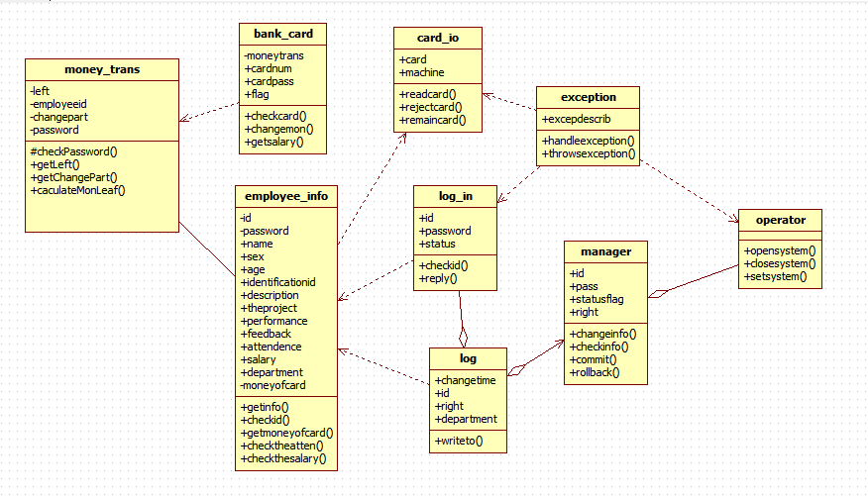

3. 2顺序图分析

3.2.1登录

3.2.1.1 登录分析类:
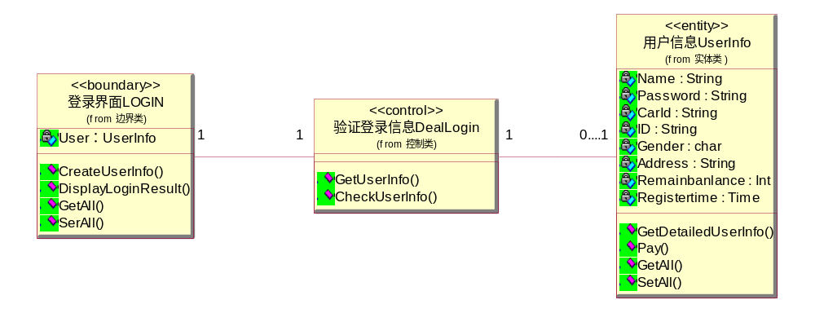

3.2.1.2 登录顺序图
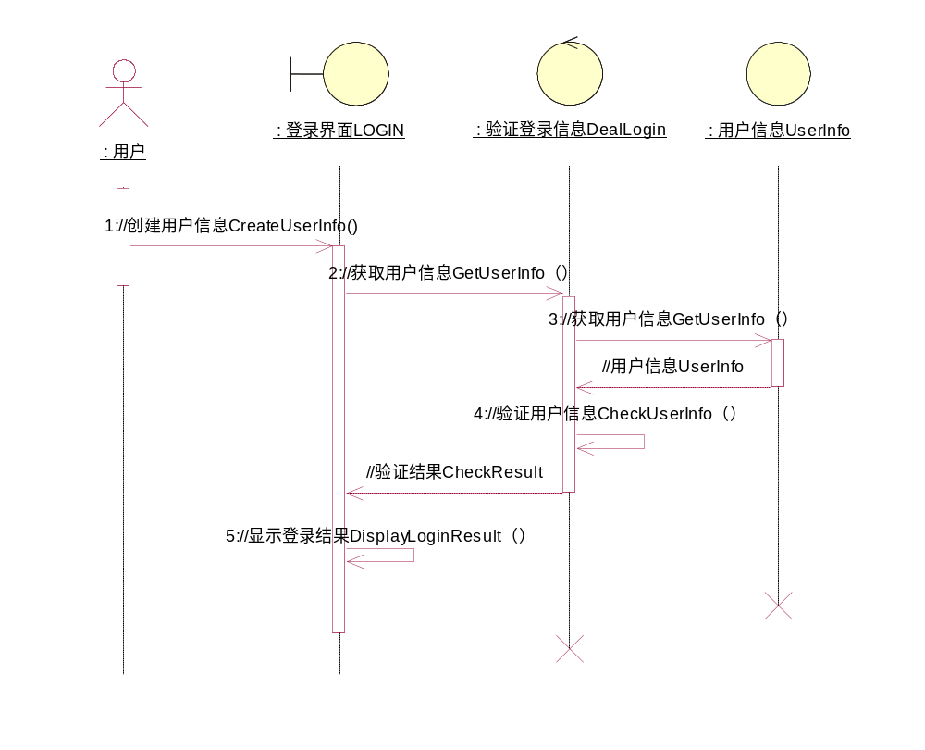

3.2.2读卡顺序图

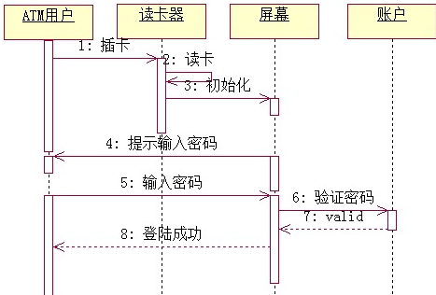

3.2.3存取款顺序图
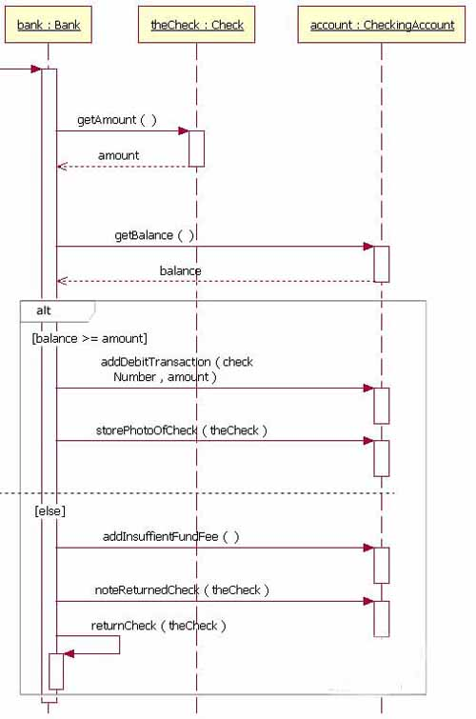

3.2.4管理显示顺序图
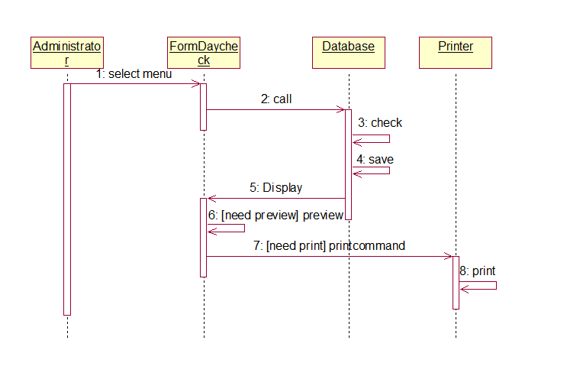
3.2.5数据存储数序图
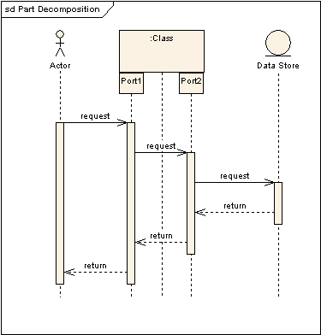
3.2.6修改信息顺序图

3.3 交互图分析

3.3.1登录
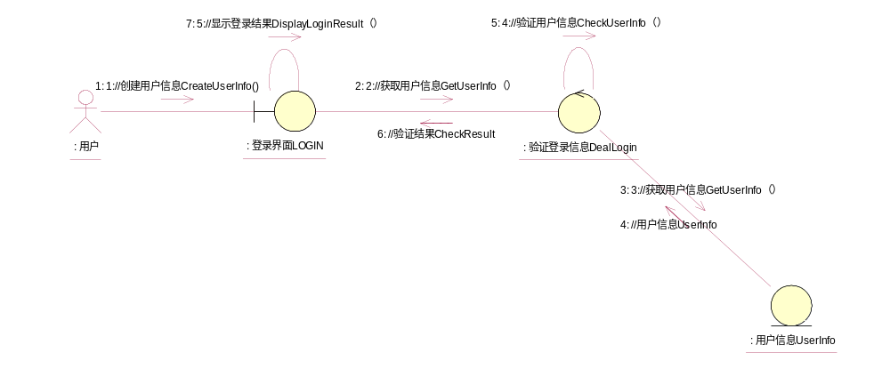

3.3.2存取款
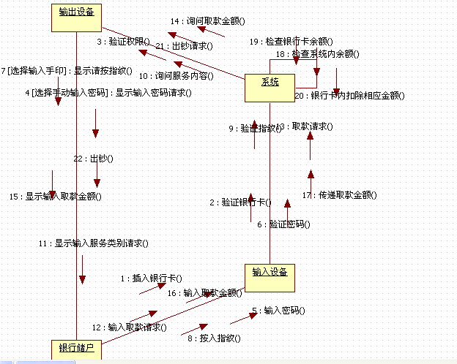

4. 界面设计与说明

4.1 登录界面

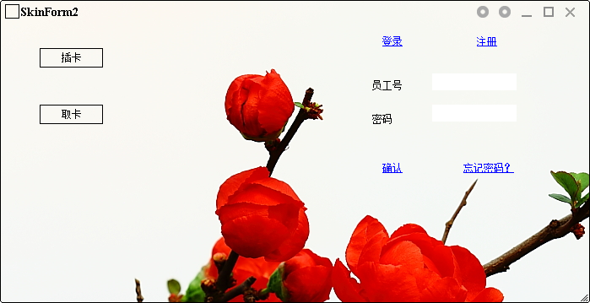

在使用服务前首先插入员工卡，验证员工卡有效后，进入登陆界面，用户可以通过键盘输入密码或者触屏，输入结束后，点击确认按钮进入个人主界面，点击取卡按钮取消此次会话，机器将吐出员工卡。

4.2功能选择界面
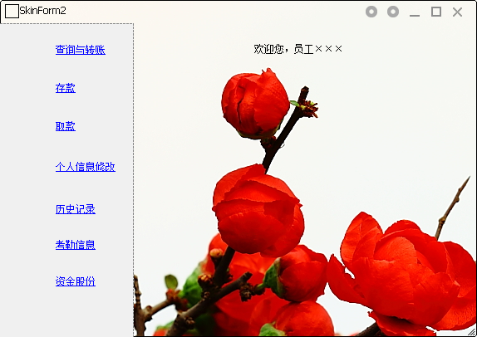
用户成功登陆后，将进入主界面，在主界面中进行功能选择，选择好相应功能转入相应下一界面否则退出返回到登陆界面。
功能选择项目里面对需要的功能进行分类，管理员与员工将进入不同的界面。不同权限的人可使用的功能由事先进行默认是否可选择，关键看登录界面返回值，由此决定权限。

4.3 查询与转账界面
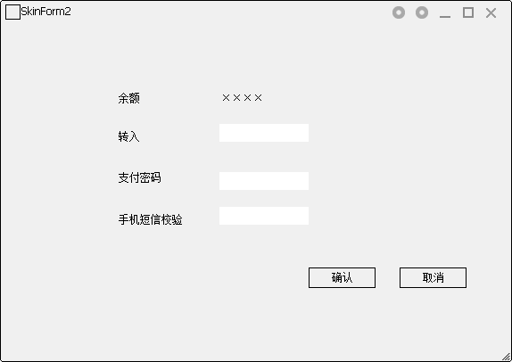

用户选择查询与转账服务后，进入查询与转账界面，在该界面中，通过余额显示可知查询结果。可通过输入金额数目来确定转入金额。之后进行两次校验，点击确定按钮后系统将自动转入出相应数目从银行卡减少。
当银行卡内余额不足或者账户余额不足时，会弹出提示信息，告知用户操作失败的原因。
点击取消按钮，则返回上一级菜单。

4.4 存款与取款界面

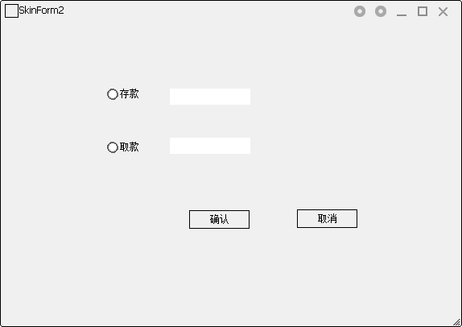
当用户选择存款与取款业务时，进入存款与取款界面，根据提示点击存款单选按钮将钞票放入指定的入票口，系统会自动计算存入钞票金额，并于该界面中弹出钞票金额。点击取款单选按钮将系统会自动计算存入钞票金额并吐出。
点击取消按钮，返回上一级菜单。

4.5 个人信息及修改界面
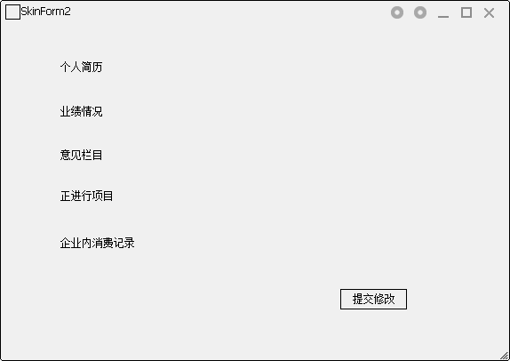

用户选择个人信息服务，进入该界面。
系统将罗列出账户的所有的个人信息和历史记录。并按时间顺序倒序排序。选中任何一条历史记录，在界面下方的详细信息框中呈现出相关的详细信息，供用户参考。
如果想要修改信息选择相关内容并在弹出的文本框中填入修改申请，并选择提交修改，否则只是看到信息和记录，员工无权限直接修改。
不同部门管理员可以进行相应权限操作。由系统事先确定。
点击返回按钮，返回上一级菜单。

4.6 考勤与记录界面
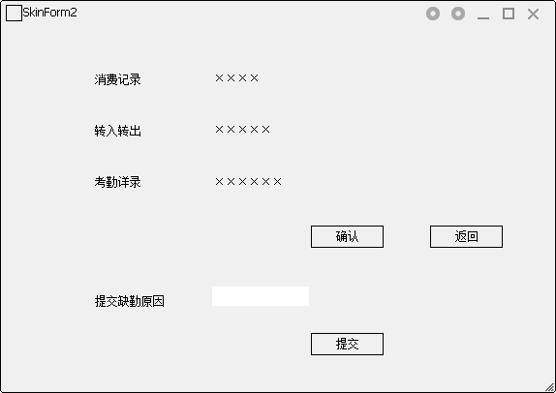

用户选择考勤与历史记录服务，进入该界面。
系统将罗列出账户的所有关于金额的记录。并按时间顺序倒序排序。通过点击确认按钮，认可部门管理员记录内容的管理。
选中任何一条历史记录，在界面下方的详细信息框中呈现出相关的详细信息，供用户参考。
如对缺勤有具体说明，在提交缺勤原因文本框下拉单里找到相应的原因或者直接用文本框进行填写说明特殊情况后按提交按钮进行提交。
点击返回按钮，返回上一级菜单。

5. 参考文献描述

5.1 UML和模式应用
在实践该项目的过程中，我们主要使用的参考书目是《UML系统建模及系统分析与设计》（王欣 张毅编著 中国水利水电出版社），这本书特别适合初学者。通过阅读也给出了摘要指导和“如何开始”的建议，我能很快地开始应用我们的思想到实际的项目中去。他提出的技巧和概念并不时仅限于理论的，而是切实可行的实践经验。
ATM系统是本书的主要研究案例。这个案例在一个具有现金记录完整功能的零售店销售系统的项目开发的前期阶段之后。通过对案例的学习与模仿，我们迅速的开始使用UML工具和其中的分析模式来解决我们实际的问题。
这本书的详细介绍了类与面向对象思想，并结合UML工具和具体使用符号进行大量的案例说明。每一章节后面都有相应习题和练习。并且介绍了相关软件复用和构件的技术。

5.2 昂立企业员工管理
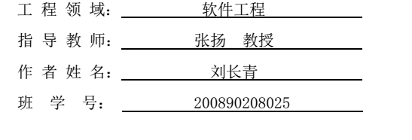
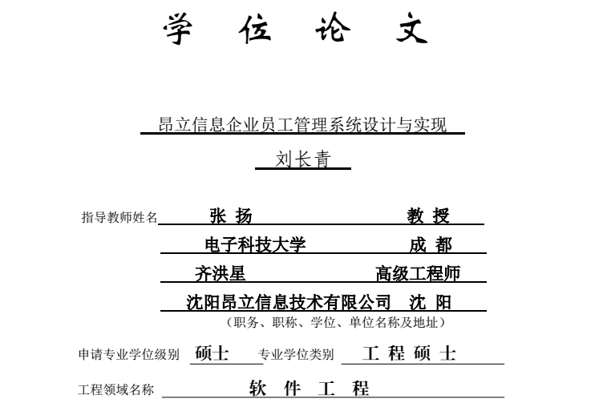

该论文明确了现代企业员工管理的实例要求，对系统功能框架性结构性的需求，提出了系统设计实施方案，主要包括系统结构设计，守候服务主要工作流程以及系统并发性、安全性等技术要点的解决策略，并总结了系统优点和实用价值。
我们通过对该篇论文的研读，借鉴了其员工管理的方式方法和主要数据的思想，在此基础之上，明确了相关对象的具体属性包含的数据。

5.3员工管理网络化
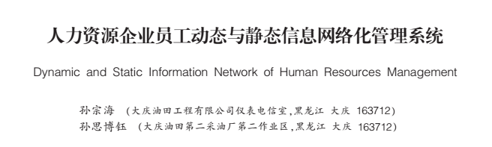
该论文中综合总结了各种使用网络技术，对可能存在的风险从而对客户利益造成的伤害，并针对各种情况分别进行分析，提出了多种提高安全性和实时性的方案，其中便包括了通过各种加密的方式密码维护和卡丢失方案。
我借鉴其维护客户利益，理解系统使用安全性的重要性。虽然大大增加了开发成本以及复杂度，但是为了客户的利益，这项成本便不足为大了。

